It’s all in Hettich: interzum 2023
Специалистът в мебелния обков показва всичко, което води до успех

Успехът е резултат от силни партньорства. Hettich се представя на interzum 2023 като стимулатор на успех с ориентиран към бъдещето спектър от възможности за комплексна съвместна работа. Всичко в багажа: Множество вдъхновения за иновативни мебели и специфични за бранша услуги, че дори и обработваща техника, докара производителят на мебелен обков на изложението в Кьолн. Безспорен връх е продуктовата премиера на FurnSpin – впечатляващият обков за въртене с изнасяне, който в бъдеще ще внесе динамика в програмите за висококачествено обзавеждане. Има и още един акцент по темата устойчивост: За пръв път участието на Hettich на изложението е сертифицирано от независим портньор като CO2-неутрално.

В Hettich се крие всичко, от което се нуждаят клиентите за техния успех. На щанда в Зала 8.1, Щанд C31/B40 посетителите на изложението могат да се убедят в широкия експертен опит, иновативната сила и високото ниво на разбиране на пазара и потребителите от страна на производителя на обков. Hettich дава конкретни отговори на това, как мебелната индустрия, мебелистите и специализираните търговци могат да реагират на променящите се желания на потребителите за начин на живот и работа. Мегатенденциите индивидуализация, урбанизация, нов начин на работа, дигитализация и устойчивост продължават да стимулират промяната – при това не само по отношение на новите мебели и концепции за обзавеждане. На фона на недостига на квалифицирани работници опростените и ефективни процеси в производството и монтажа стават все по-важни. Hettich е водеща в дигитализацията на своите услуги и обработваща техника и наред с други неща демонстрира решения с обогатена реалност.
С марковата кампания „It’s all in Hettich“ производителят на мебелен обков подчертава своето обещание към мебелистите, специализираните търговци и индустрията, да предлага всичко, което е необходимо за успеха на мебелния бранш. Hettich е точният партньор, що касае предизвикателставата на бъдещето и стимулатор на успех при оформянето на завладяващи пространствени впечатления. Затова Hettich развива своите решения последователно от гледната точка на потребителя и при това доказва прозорливост, любопитство, кураж и прямота. Hettich е убеден в това, че тези решения ще ни се отдадат само заедно в тясно и изпълнено с доверие сътрудничество на всички участници и е готов, да сподели знания и ноу-хау.
На interzum 2023 сме поканили посетителки и посетители, за да открият всичко, което се крие при производителя на мебелен обков.

Действаме устойчиво: CO2 неутрално участие в изложението
За interzum 2023 Hettich за пръв път възлага на фондацията myclimate (myclimate.org) да сертифицира като CO2 неутрално цялостното си участие в изложението. Целта е да се избегнат или поне да се намалят максимално емисиите на CO2 чрез мерки за управлението на транспорта, техническото оборудване на щанда, повторната употреба на материали за изграждането на щанда и експонатите, регионален, сезонен кетъринг, ефективното използване на персонала на щанда, включително пътуването и нощувките, и дори отказа от раздаване на подаръци. Тъй като пътуванията на екипа на Hettich до и от изложението оказват най-голямо влияние върху емисиите на CO2, колегите от чужбина и отвъд океана резервират полети, които са възможно най-компенсирани по отношение на емисиите на CO2. Много от участниците пътуват с влак, а колегите с фирмени автомобили образуват групи за съвместно пътуване, а в Кьолн персонала от щанда ползва обществения транспорт вместо фирмени совалки. За да компенсира емисиите на CO2, които не се покриват от тези мерки, Hettich подкрепя сертифициран проект за опазване на климата.

Изложбени премиери за FurnSpin & Novisys
Всички, които преди посещението си на щанда на Hettich не знаеха, какво е транслационно ротационно движение, определено след това знаят повече – и освен това са напълно впечатлени. Единственият по рода си обков за въртене с изнасяне FurnSpin прави възможно, елементи от шкафа да се въртят изцяло около собствената си ос. Въртенето внася ново измерение в мебелите, което досега не съществуваше в този си вид. С това FurnSpin ще се превърне в бъдещето в атракция за ексклузивни мебелни програми.
Hettich мисли обаче точно толкова иновативно и в сферата на масовия обков и представя с Novisys една развита специално за индустрията изхвърляща панта за бърз монтаж с перфектно съотношение между цена и качество, която предлага интегриран комфорт на демпфериране за мебелните вратички в средния ценови сегмент. Освен това с Novisys Hettich ясно подчертава, че бъдещите аспекти на устойчивостта при развитието на продуктите ще играе важна роля, без да се прави компромис с качеството.

Впечатляващо представяне на експонатите & пътешествие на клиентите
Всеки от меблните експонати на щанда на Hettich е вдъхновение в повече от само един аспект: ново приложение на продуктите, атрактивни мебелни идеи, както и модно ориентирани пронстранствени и мебелни концепции. На новата ни страница „roominspirations“ ще намерите впоследствие отново експонатите, вградени в отделни жизнени пространства: В тематичните апартаменти и в шоурума "Нов начин на работа" ще откриете мебелните концепции не само в 3D наживо, но ще можете и да ги изработите: Hettich предлага съответните CAD данни, информация за обработването и снимки и Ви подканя, да доразвиете идеите на Hettich.

Нови & доказани фактори за успех
Успешните експонати на работното място веднага се разпознават като резултат от синергията между високоата компетентност при мебелите и в офиса от страна на Hettich. Те съчетават по убедителен начин изискванията на работните места в офиса и в хоумофиса. Добро разположение на духа, уют, ергономия и многофункционалност са застъпени в програмата. Новите, регулируеми по височина крака за бюро Steelforce от Hettich играят важна роля в този процес.
С AvoriTech клиентите вече имат на разположение една ексклузивна система за чекмеджета с тънка 8 мм царга. Идеална за изчистени кухненски и мебелни програми от най-високо качество. Системата за чекмеджета AvanTech YOU се превърна в двигател на успеха, убеждавайки със своите лесни и многообразни възможности за индивидуализиране. Не само с материал и цвят, а също така и с осветление. Когато става въпрос за модни тенденции, не бива да се пропуска и кухнята на открито. За тази цел Hettich разработи, между другото и с Veosys, устойчива на атмосферни влияния система обков и демонстрира, как изглежда кухненският комфорт под открито небе.

Който не успее да посети interzum 2023 и щанда на Hettich, може да се потопи в тематичните светове на новата ни страница „roominspirations“ или целенасочено да потърси решения по категории. https://interzum.hettich.com

Следният снимков материал може да бъде изтеглен от меню „Преса“ на www.hettich.com:

Изображения
Текст под изображенията
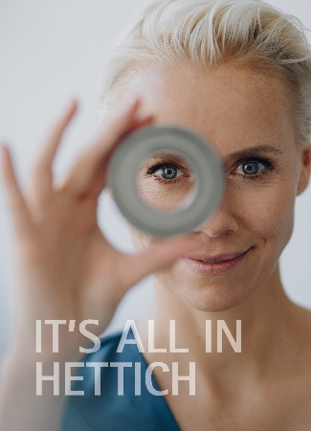
132023_a
Основният мотив на марковата кампания „It’s all in Hettich“ визуализира силното фокусиране върху потребителя и прозорливостта на производителя на мебелен обков при развитието на продуктите. Снимка: Hettich

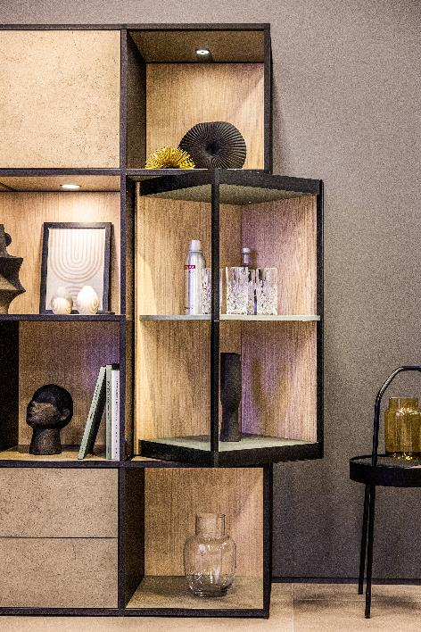
132023_b
Новият продукт FurnSpin от Hettich внася елегантна динамика във високостойностния мебелен дизайн: С едно движение на ръката корпусът се завърта от затворено в отворено положение. Снимка: Hettich.

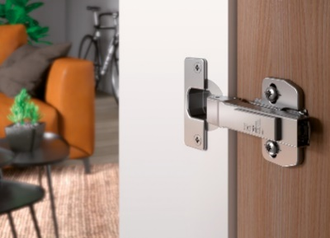
132022_c
Новост на изложението: С пантата за бърз монтаж с перфектно съотношение между цена и качество Novisys Hettich внася интегрераното демпфериране като комфортна функция в сферата на масовия обков на мебелните програми. Снимка: Hettich

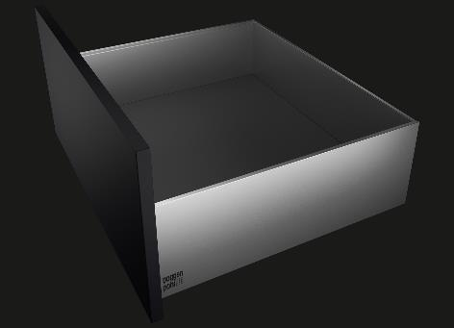
132023_d
Нов стандарт за перфектен, изчистен мебелен дизайн: Платформата за чекмеджета AvoriTech от Hettich с една тънка само 8 мм царга. Снимка: Hettich

За Hettich
Предприятието Hettich е основано през 1888 година и днес е един от най-големите и най-успешните световни производители на мебелен обков Почти 8.000 колежки и колеги в почти 80 страни работят, обединени от общата цел да развиват интелигентна техника за мебели. Така Hettich очарова хората по цял свят и е пълноценен партньор в мебелната индустрия, търговията и занаятите. Марката Hettich е стожер на непоклатими ценности: тя е символ на качество и иновативност. На надеждност и близост до клиентите. Въпреки мащабите си и международното значение Hettich продължава да бъде семейно предприятие. Независимо от инвеститори бъдещето на предприятието се кове свободно, с уважение към човека и устойчиво. www.hettich.com

